è sempre 25 novembre

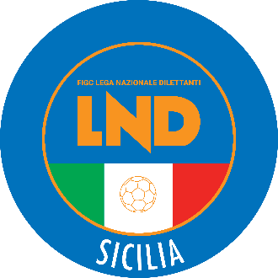
Federazione Italiana Giuoco Calcio
Lega Nazionale Dilettanti
COMITATO REGIONALE SICILIA

Via Orazio Siino s.n.c., 90010 FICARAZZI - PA
CENTRALINO: 091.680.84.02
Indirizzo Internet: sicilia.lnd.it
e-mail:presidenza.sicilia@lnd.it

Comunicato Ufficiale n°338 del 24 gennaio 2026
Stagione Sportiva 2025/2026

1. COMUNICAZIONI DEL COMITATO REGIONALE

Comunicazioni dell’ufficio Attività Agonistica

attivitaagonistica@lndsicilia.legalmail.it
sicilia.attivitaagonistica@lnd.it

CALCIO A 11 MASCHILE

Campionato di Seconda Categoria
Girone D
Modifiche al Programma Gare
Gander Club/Calcio Saponarese del 25.01.2026 ore 18.30
Su accordo società, anticipasi ore 15.00

PUBBLICATO DAL COMITATO REGIONALE SICILIA IL 24 GENNAIO 2025

LA SEGRETARIA IL PRESIDENTE
Wanda COSTANTINO Sandro MORGANA

